**111年5月11日餐點照片**

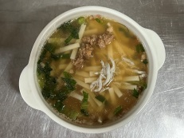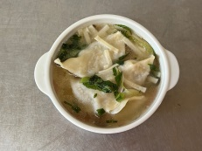

**早餐(蔬菜吻仔魚麵) 下午點心(蔬菜麵餃)**

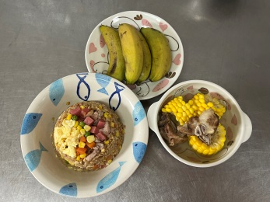

**午餐(夏威夷炒飯、玉米排骨湯、水果)**